**Тема. Висловлювання. Істинні та хибні висловлювання Після цього заняття потрібно вміти:**

• пояснювати, що таке істинні та хибні висловлювання;

• складати прості алгоритми.

**Пригадайте**

**●** Що таке алгоритм і якими способами його можна подати?

**●** Які фрагменти алгоритму називаються лінійними, а які – циклами? **●** Що таке висловлювання? Наведіть приклади.

**Виконайте вправу**

<https://learningapps.org/watch?v=peiae3p8a01>

**Ознайомтесь з інформацією**

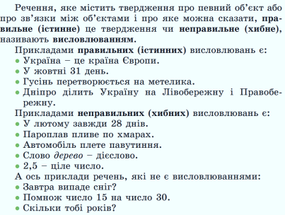**Перегляньте презентацію**

<https://docs.google.com/presentation/d/1D7f5eV0OSw-Jpc91SdRLTgZi8KtGsvQt905uwjjRkxM/edit?usp=sharing>

**Завдання**

У середовищі **Scratch** [**https://scratch.mit.edu/projects/editor/?tutorial=getStarted**](https://scratch.mit.edu/projects/editor/?tutorial=getStarted)створіть спрайти і складіть для них коди, як показано у презентації

Фото екрану з пройденими рівнями надішліть на HUMAN або на електронну пошту [Kmitevich.alex@gmail.com](mailto:Kmitevich.alex@gmail.com)

**Джерела**

• *Й.Ривкінд та інші Інформатика підручник для 5 класу. - Київ: “Генеза”. – 2022* • Дистосвіта